ЛЕКЦИЯ 4.

Органы кроветворения и иммунной защиты. Гемопоэз. Красный костный мозг. Тимус. Периферические органы кроветворения. Иммунитет, виды, гистологические основы иммунных защитных реакций

ГЕМОПОЭЗ
Кроветворением, или гемопоэзом, называют развитие крови. Различают эмбриональный гемопоэз, который происходит в эмбриональный период и приводит к развитию крови как ткани, и постэмбриональный гемопоэз, который представляет собой процесс физиологической регенерации крови.
Развитие эритроцитов называют эритропоэзом, развитие гранулоцитов — гранулоцитопоэзом, тромбоцитов — тромбоцитопоэзом, моноцитов — моноцитопоэзом, развитие лимфоцитов и иммуноцитов — лимфоцито- и иммуноцитопоэзом.

Эмбриональный гемопоэз
В развитии крови как ткани в эмбриональный период можно выделить 3 основных этапа, последовательно сменяющих друг друга – мезобластический, гепатолиенальный (гепатоспленотимический) и медуллярный.
Первый, мезобластический этап – это появление клеток крови во внезародышевых органах, а именно в мезенхиме стенки желточного мешка, мезенхиме хориона и стебля. При этом появляется первая генерация стволовых клеток крови (СКК). Мезобластический этап протекает с 3-й по 9-ю неделю развития зародыша человека.
Второй, гепатолиенальный этап начинается с 5—6-й недели развития плода, когда печень становится основным органом гемопоэза, в ней образуется вторая генерация стволовых клеток крови. Кроветворение в печени достигает максимума через 5 мес и завершается перед рождением. СКК печени заселяют тимус, селезенку и лимфатические узлы.
Третий, медуллярный (костномозговой) этап — это появление третьей генерации стволовых клеток крови в красном костном мозге, где гемопоэз начинается с 10-й недели и постепенно нарастает к рождению. После рождения костный мозг становится центральным органом гемопоэза.
Рассмотрим подробнее особенности гемопоэза в стенке желточного мешка, в печени, в тимусе, селезенке, лимфатических узлах и в костном мозге.

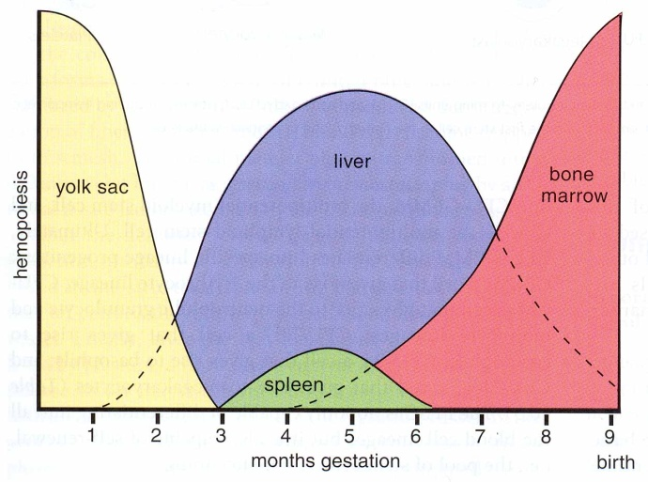

Кроветворение в стенке желточного мешка
В мезенхиме стенки желточного мешка обособляются зачатки сосудистой крови, или кровяные островки. В них мезенхимные клетки округляются, теряют отростки и преобразуются в стволовые клетки крови.

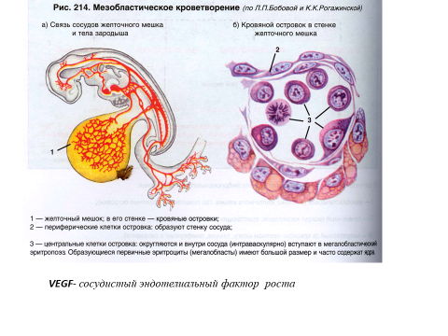
Клетки, ограничивающие кровяные островки, уплощаются, соединяются между собой и образуют эндотелиальную выстилку будущего сосуда. Часть стволовых клеток дифференцируется в первичные клетки крови (гемоцитобласты). Большинство первичных кровяных клеток митотически делится и превращается в первичные эритробласты, характеризующиеся крупным размером – мегалобласты. Это превращение совершается в связи с накоплением эмбрионального гемоглобина (HbF) в цитоплазме бластов. В результате образуются безъядерные и ядросодержащие первичные эритроциты, отличающиеся большим размером по сравнению с нормоцитами и поэтому получившие название мегалоцитов. Такой тип кроветворения называется мегалобластическим.
Наряду с мегалобластическим в стенке желточного мешка начинается нормобластическое кроветворение, при котором из бластов образуются вторичные эритробласты, из которых образуются вторичные эритроциты (нормоциты).
Развитие эритроцитов в стенке желточного мешка происходит внутри первичных кровеносных сосудов, т.е. интраваскулярно. Одновременно экстраваскулярно из бластов, расположенных вокруг сосудистых стенок, дифференцируется небольшое количество гранулоцитов — нейтрофилов и эозинофилов.
Часть СКК остается в недифференцированном состоянии и разносится током крови по различным органам зародыша, где происходит их дальнейшая дифференцировка в клетки крови или соединительной ткани. После редукции желточного мешка основным кроветворным органом временно становится печень.

Кроветворение в печени
Печень закладывается примерно на 3—4-й неделе эмбриональной жизни, а с 5-й недели она становится центром кроветворения. Кроветворение в печени происходит экстраваскулярно, - по ходу капилляров, врастающих вместе с мезенхимой внутрь печеночных долек. Источником кроветворения в печени являются стволовые клетки крови, из которых образуются бласты, дифференцирующиеся во вторичные эритроциты.
Одновременно с развитием эритроцитов в печени образуются зернистые лейкоциты, главным образом нейтрофильные и эозинофильные.
Кроме гранулоцитов, в печени формируются гигантские клетки — мегакариоциты, - предшественники тромбоцитов. К концу внутриутробного периода кроветворение в печени прекращается.

Кроветворение в тимусе
Тимус закладывается в конце 1-го месяца внутриутробного развития, и на 7—8-й неделе его эпителий начинает заселяться стволовыми клетками крови, которые дифференцируются в лимфоциты тимуса. Увеличивающееся число лимфоцитов тимуса дает начало T-лимфоцитам, заселяющим T-зоны периферических органов иммунопоэза.

Кроветворение в селезенке
Закладка селезенки также происходит в конце 1-го месяца эмбриогенеза. Из вселяющихся сюда стволовых клеток происходит экстраваскулярное образование всех видов форменных элементов крови, т.е. селезенка в эмбриональном периоде представляет собой универсальный кроветворный орган. Образование эритроцитов и гранулоцитов в селезенке достигает максимума на 5-м месяце эмбриогенеза. После этого в ней начинает преобладать лимфоцитопоэз.

Кроветворение в лимфатических узлах
Первые закладки лимфоузлов человека появляются на 7—8-й неделе эмбрионального развития. Большинство лимфатических узлов развивается на 9—10-й неделе. В этот же период начинается проникновение в лимфатические узлы стволовых клеток крови, из которых на ранних стадиях дифференцируются эритроциты, гранулоциты и мегакариоциты. Однако формирование этих элементов быстро подавляется образованием лимфоцитов, составляющих основную часть лимфатических узлов.

Кроветворение в костном мозге
Закладка костного мозга осуществляется на 2-м месяце эмбрионального развития. Первые гемопоэтические элементы появляются на 12-й неделе развития; в это время основную массу их составляют эритробласты и предшественники гранулоцитов. Из СКК в костном мозге формируются все форменные элементы крови, развитие которых происходит экстраваскулярно. Часть СКК сохраняется в костном мозге в недифференцированном состоянии. Они могут расселяться по другим органам и тканям и являться источником развития клеток крови и соединительной ткани.
Таким образом, костный мозг становится центральным органом, осуществляющим универсальный гемопоэз, и остается им в течение постнатальной жизни. Он обеспечивает стволовыми кроветворными клетками тимус и другие гемопоэтические органы.

Постэмбриональный гемопоэз
Постэмбриональный гемопоэз представляет собой процесс физиологической регенерации крови, который компенсирует физиологическое разрушение дифференцированных клеток. Он подразделяется на миелопоэз и лимфопоэз.
Миелопоэз происходит в миелоидной ткани, расположенной в эпифизах трубчатых и полостях многих губчатых костей. Здесь развиваются эритроциты, гранулоциты, моноциты, тромбоциты, а также предшественники лимфоцитов. В миелоидной ткани находятся стволовые клетки крови и соединительной ткани. Предшественники Т- лимфоцитов постепенно мигрируют и заселяют тимус.
Лимфопоэз происходит в лимфоидной ткани, которая имеет несколько разновидностей, представленных в тимусе, селезенке, лимфоузлах. Она выполняет функции образования T- и B-лимфоцитов и иммуноцитов (например, плазмоцитов).
Для миелоидной и всех разновидностей лимфоидной ткани характерно наличие стромальных и гемопоэтических элементов, образующих единое функциональное целое.
СКК(стволовая клетка крови) относятся к самоподдерживающейся популяции клеток. Они редко делятся. Выявление СКК стало возможным при применении метода образования клеточных колоний – потомков одной стволовой клетки.
Пролиферативную активность СКК регулируют колониестимулирующие факторы (КСФ), различные виды интерлейкинов (ИЛ-3 и др.). Каждая СКК в эксперименте или лабораторном исследовании образует одну колонию и называется колониеобразующей единицей (сокращенно КОЕ, CFU).
Исследование клеточного состава колоний позволило выявить две линии их дифференцировки. Одна линия дает начало мультипотентной клетке — родоначальнице гранулоцитарного, эритроцитарного, моноцитарного и мегакариоцитарного рядов гемопоэза (сокращенно КОЕ-ГЭММ). Вторая линия дает начало мультипотентной клетке — родоначальнице лимфопоэза (КОЕ-Л).
Из мультипотентных клеток дифференцируются олигопотентные (КОЕ-ГМ) и унипотентные родоначальные клетки. Методом колониеобразования определены родоначальные унипотентные клетки для моноцитов (КОЕ-М), нейтрофильных гранулоцитов (КОЕ-Гн), эозинофилов (КОЕ-Эо), базофилов (КОЕ-Б), эритроцитов (БОЕ-Э и КОЕ-Э), мегакариоцитов (КОЕ-МГЦ), из которых образуются клетки-предшественники. В лимфопоэтическом ряду выделяют унипотентные клетки — предшественницы для B-лимфоцитов и для T-лимфоцитов. Полипотентные (плюрипотентные и мультипотентные), олигопотентные и унипотентные клетки морфологически не различаются.
Все приведенные выше стадии развития клеток составляют четыре основных класса, или компартмента, гемопоэза:

- I класс — СКК - стволовые клетки крови (плюрипотентные, полипотентные);
- II класс — КОЕ-ГЭММ и КОЕ-Л - коммитированные мультипотентные клетки (миелопоэза или лимфопоэза);
- III класс — КОЕ-М, КОЕ-Б и т.д. - коммитированные олигопотентные и унипотентные клетки;
- IV класс — клетки-предшественники (бласты, напр.: эритробласт, мегакариобласт и т.д.).
Сразу отметим, что оставшиеся два класса гемопоэза составляют созревающие клетки (V класс) и зрелые клетки крови (VI класс).
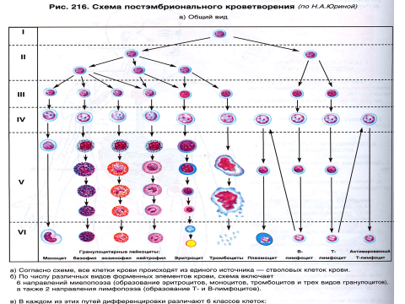

Эритропоэз у млекопитающих и человека протекает в костном мозге в особых морфофункциональных ассоциациях, получивших название эритробластических островков. Эритробластический островок состоит из макрофага, окруженного одним или несколькими кольцами эритроидных клеток, развивающихся из унипотентной КОЕ-Э, вступившей в контакт с макрофагом. КОЕ-Э и образующиеся из нее клетки (от проэритробласта до ретикулоцита) удерживаются в контакте с макрофагом его рецепторами.
У взрослого организма потребность в эритроцитах обычно обеспечивается за счет усиленного размножения эритробластов. Но всякий раз, когда потребность организма в эритроцитах возрастает (например, при потере крови), эритробласты начинают развиваться из предшественников, а последние — из стволовых клеток.
В норме из костного мозга в кровь поступают только эритроциты и ретикулоциты.

Регуляция гемопоэза
Кроветворение регулируется:
- факторами роста, обеспечивающими пролиферацию и дифференцировку СКК и последующих стадий их развития,
- факторами транскрипции, влияющими на экспрессию генов, определяющих направление дифференцировки гемопоэтических клеток,
- витаминами, гормонами.
Факторы роста включают колониестимулирующие факторы (КСФ), интерлейкины и ингибирующие факторы. Они являются гликопротеинами, действующими и как циркулирующие гормоны, и как местные медиаторы, регулирующие гемопоэз и дифференцировку специфических типов клеток. Почти все факторы роста действуют на СКК, КОЕ, коммитированные и зрелые клетки. Однако отмечаются индивидуальные особенности действия этих факторов на клетки-мишени.
КСФ действуют на специфические клетки или группы клеток на различных стадиях дифференцировки. Например, фактор роста стволовых клеток влияет на пролиферацию и миграцию СКК в эмбриогенезе. В постнатальном периоде на гемопоэз оказывают влияние несколько КСФ, среди которых наиболее изучены факторы, стимулирующие развитие гранулоцитов и макрофагов (ГМ-КСФ, Г-КСФ, М-КСФ), а также интерлейкины.
Дифференцировка полипотентных клеток в унипотентные определяется действием ряда специфических факторов, поэтинов — эритропоэтинов (для эритробластов), гранулопоэтинов (для миелобластов), лимфопоэтинов (для лимфобластов), тромбопоэтинов (для мегакариобластов).
Большая часть эритропоэтина образуется в почках. Его образование регулируется содержанием в крови кислорода, которое зависит от количества циркулирующих в крови эритроцитов. Снижение числа эритроцитов и соответственно парциального давления кислорода, является сигналом для увеличения продукции эритропоэтина. Эритропоэтин действует на чувствительные к нему КОЕ-Э, стимулируя их пролиферацию и дифференцировку, что в конечном итоге приводит к повышению содержания в крови эритроцитов.
Тромбопоэтин синтезируется в печени, стимулирует пролиферацию КОЕ-МГЦ, их дифференцировку и образование тромбоцитов.
Ингибирующие факторы дают противоположный эффект, т.е. тормозят гемопоэз.
Витамины необходимы для стимуляции пролиферации и дифференцировки гемопоэтических клеток. Витамин В12 поступает с пищей и соединяется с внутренним фактором (Касла), который синтезируется париетальными клетками желудка. Образуемый при этом комплекс, в присутствии ионов Са2+, соединяется с рецепторами эпителиоцитов подвздошной кишки и всасывается. При всасывании в эпителиоциты поступает лишь витамин В12, а внутренний фактор освобождается. Витамин В12 поступает с кровью в костный мозг, где влияет на гемопоэз, и в печень, где может депонироваться. Нарушение процесса всасывания при различных заболеваниях желудочно-кишечного тракта может служить причиной дефицита витамина В12 и нарушений в гемопоэзе.

ОРГАНЫ КРОВЕТВОРЕНИЯ И ИММУНОГЕНЕЗА
Органы кроветворения и иммуногенеза включают красный костный мозг, тимус, лимфатические узлы, селезенку, миндалины, пейеровы бляшки, аппендикс, а также другие лимфоидные образования пищеварительного тракта, половых, дыхательной и выделительной систем. Помимо структур органного характера, к иммунной системе относятся многочисленные диффузные скопления лимфоидной ткани и рассеянные повсеместно в организме лимфоциты, макрофаги и антиген-представляющие клетки, а также лимфоциты и моноциты крови и лимфы.
Функции: участие во взаимосвязанных процессах кроветворения и иммуногенеза, обеспечивающего защиту от микроорганизмов, чужеродных антигенов, иммунный надзор за деятельностью клеток собственного организма.
Иммунные реакции разделяются на:
1)клеточные, обусловленные непосредственным контактным воздействием иммунокомпетентных клеток на их мишени (осуществляются Т-
лимфоцитами, взаимодействующими с аитиген-представляющими клетками и NK клетками);
2)гуморальные, связанные с выработкой циркулирующих в крови и жидкостях организма антител - иммуноглобулинов, которые нейтрализуют антигены (обеспечиваются В-лимфоцитами, взаимодействующими с антиген представляющими клетками и Т-лимфоцитами).
Созревание иммунокомпетентных клеток в организме связано с их взаимодействием с другими типами клеток и поэтапной миграцией. В зависимости от роли органов иммунной системы в этом процессе они разделяются на центральные и периферические.
Центральные органы (красный костный мозг, тимус) обеспечивают процессы антиген-независимой пролиферации и дифференцировки клеток-предшественников, поступающих из красного костного мозга. При этом образуются клетки с огромным репертуаром рецепторов ко всевозможным антигенам. Такое разнообразие обусловлено реаранжировкой их генома; антигены на этом этапе не только не нужны, но даже вредны.
Периферические органы (все остальные органы иммунной системы) обеспечивают процессы антиген-зависимой пролиферации и дифференцировки клеток, мигрирующих из центральных органов, где они ранее приобрели специфические рецепторы к данному антигену. Для обеспечения контакта с антигенами эти органы расположены на путях их поступления через лимфу или кровь.
Основные принципы строения органов кроветворения н иммуногенеза
отражают выполняемые ими функции. Все указанные органы содержат:
1)кроветворные и стромальные клетки. Последние выполняют опорную,
трофическую и регуляторную функции, обладая в каждом органе характерными признаками. Благодаря контактному взаимодействию (опосредованному синтезом специфических адгезионных молекул) и гуморальным влияниям, создают особые условия (микроокружение), необходимые для нормального развития кроветворных клеток;
2)особые кровеносные или лимфатические сосуды, обеспечивающие ряд специфических функций (распознавание, сортировку и миграцию клеток, захват антигенов н др.);
3)большое количество макрофагов, участвующих в фагоцитозе разрушенных клеток (не соответствующих необходимым параметрам и не прошедших отбор), а также их фрагментов;
Для периферических органов иммунной системы помимо этого характерны: В- и Т-зависимые зоны - участки с преимущественным расположением пролиферирующих и дифференцирующихся В- или Т- лимфоцитов, взаимодействующих со специфическими типами антигенпредставляющих клеток. В-зависимые зоны часто имеют вид лимфатических узелков - компактных округлых лимфоидных образований. С
ними связаны диффузные скопления лимфоидной ткани; межфолликулярные участки лимфоидной ткали обычно соответствуют Т-зависимым зонам.

КРАСНЫЙ КОСТНЫЙ МОЗГ
Красный костный мозг представляет собой центральный орган кроветворения и иммуногенеза, содержащий самоподдерживающуюся популяцию стволовых клеток крови и участвующий в образе лини клеток миелоцитарного и лимфоцитарного рядов. У взрослого он рассредоточен по всему организму (что маскирует его массу - 1.5-2 кг), находится в ячейках губчатого вещества костей (в плоских костях и эпифизах трубчатых костей).
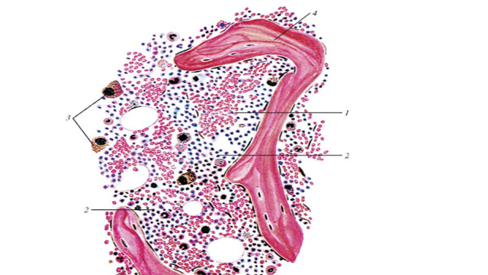
В состав красного костного мозга входят три компонента: 1)
гемопоэтический, 2) стромальный, 3) сосудистый (рис. 2-1).
1. Гемопоэтический компонент образован миелоидной тканью и содержит клетки миелоцитарного и лимфоцитарного рядов на разных стадиях развития,
взаимодействующие со стромальными элементами. В нем находится самоподдерживающаяся популяция плюрипотентных стволовых клеток (1/2000 клеток мозга).
2.Стромальный компонент (функции см. выше) включает: ретикулярные клетки отростчатой формы и волокна, образующие трехмерную сеть (ретикулярные клетки, прилежащие к стейке синусов, называют адвентициальными); адипоциты (жировые клетки); макрофаги; клетки эндоста (соединительнотканной выстилки костных полостей);
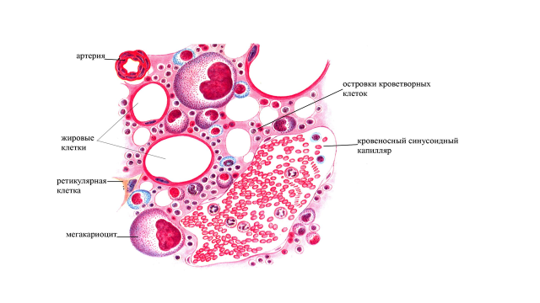
3.Сосудистый компонент наряду с обычными сосудами микроциркуляторного русла содержит особые посткапилпярные (венозные) синусы - тонкостенные анастомозирующие сосуды диаметром 50-75 мкм. Синусы выстланы тонким эндотелием, способным отличать зрелые форменные элементы гемопоэтического компонента от незрелых и пропускать их в просвет синуса через временно образующиеся в цитоплазме клеток поры. Базальная мембрана на большем протяжении отсутствует. Наружный (прерывистый) слой стенки синусов образуют адвентициальные клетки. Синусы снабжены сфинктерами и способны временно выключаться из кровотока, играя роль "отстойников", в которых дозревают форменные элементы. К ним снаружи прилегают макрофаги, проникающие своими отростками в просвет синусов.
Распределение клеток различных типов в гемопоэтическом компоненте не случайно. Так, мегакариоциты всегда лежат вблизи синусов, проникая в их просвет своими отростками в виде лент, которые распадаются на отдельные тромбопиты. Гранулоциты созревают вблизи клеток эндоста и контактируют с ретикулярными клетками и преадипоцитами. Эритроидные элементы развиваются в составе т.н. эритробластических островков, в контакте с ретикулярными клетками, которые накапливают и передают им частицы ферритнна (содержащие железо, необходимое для синтеза гемоглобина).
Гуморальная регуляция гемопоэза обеспечивает контроль пролиферация и дифференцировки гемопоэтических клеток в различных направлениях. Она осуществляется рядом факторов, которые действуют на один или несколько типов клеток как гормоны (дистантно) или локально, связываясь со специфическими мембранными рецепторами. К этим факторам относятся:
-эритропоэтин - вырабатывается в почке, стимулирует эритропэз;
-колониестимулирующие факторы (КСФ) - продуцируются Т-
лимфоцитами, стромальными клетками костного мозга, эндотелием; стимулируют развитие гранулоцитов и моноцитов;
- интерлейкины (ИЛ) - вырабатываются Т-лимфоцитами, стромальными клетками, эндотелием; стимулируют эритро-, гранулоцито- и моноцитопоэз (ИЛ-3), а также лимфоцитопоэз (ИЛ-7).
Красный костный мозг наряду с обеспечением миеломного кроветворения служит центральным органом иммунной системы, аналогам фабрициевой сумки птиц. В нем осуществляется антиген-независимая дифференцировка В-лимфоцитов из их предшественников, происходящих из стволовой клетки крови. 20% его клеток составляют лимфоциты, из них 3/4 - В-клетки; встречаются также предшественники Т клеток.
В ходе созревания В-лимфоциты контактируют с клетками эндоста, ретикулярными клетками и концентрируются возле синусов, в просвет которых они мигрируют по его завершении. При дифференцировке в геноме В-клеток происходят реаранжировка, которая обеспечивает образование на их поверхности иммуноглобулиновых рецепторов к разнообразным антигенам. Созревшие В-клетки покидают костный мозг и заселяют В-зависимые зоны периферических органов иммунной системы.
Большая часть (75%) В-лимфоцитов, образовавшихся в костном мозге, здесь же гибнет механизмом апоптоза в ходе отбора, включающего положительную селекцию (выживание клеток с нужными рецепторами) и отрицательную селекцию (гибель клеток, обладающих рецепторами к собственным антигенам). Погибшие клетки захватываются макрофагами.
ТИМУС
Тимус (зобная, или вилочковая, железа) представляет собой центральный орган иммунной системы, в котором происходит антиген-независимая пролиферация и дифференцировка Т-лимфоцитов из их предшественников,
поступающих из красного костного мозга. Наибольшего развития достигает в детстве, после полового созревания подвергается возрастной инволюции, частично замещаясь жировой тканью.
Покрыт соединительнотканной капсулой, которая продолжается в перегородки, содержащие сосуды и разделяющие его на связанные друг с другом дольки. Долька состоит из трехмерной сети отростчатых эпителиальных (эпителиоретикулярных) клеток, образующих строму органа, в петлях которой располагаются лимфоциты (тимоциты). В каждой дольке выделяют корковое и мозговое вещество
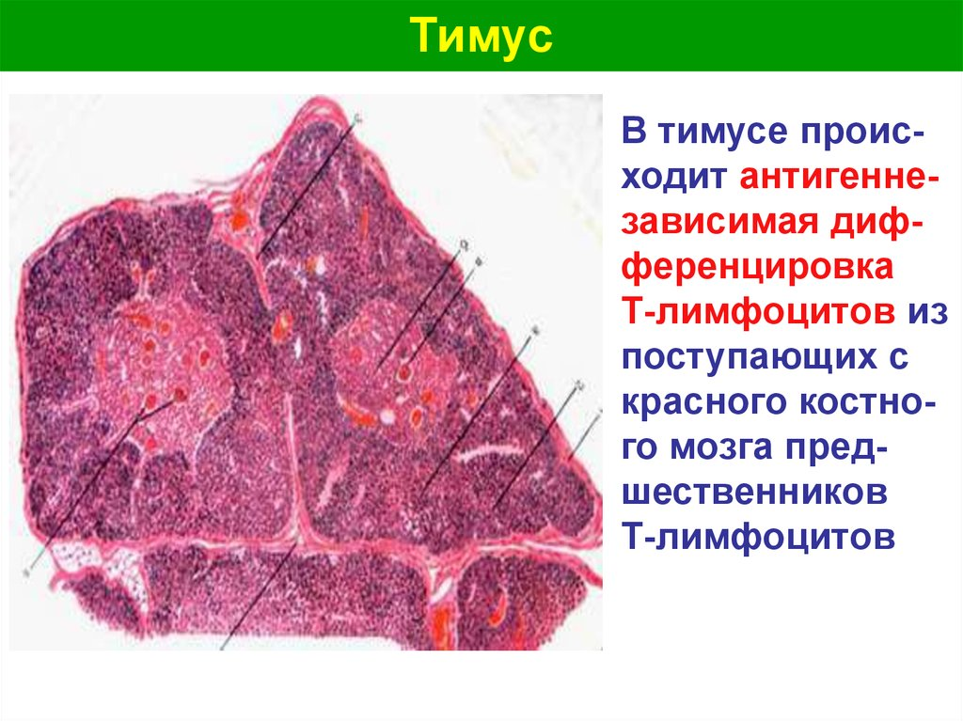

1. Корковое вещество - более темное вследствие плотной упаковки тимоцитов (содержит около 90% их числа). Предшественники Т-клеток (претимоциты) поступают в него из красного костного мозга, мигрируя через стенку сосудов кортико-медуллярной зоны; пролиферирующие тимоциты располагаются в виде скоплений между эпителиальными клетками в т.н. субкапсулярной зоне, имеют вид больших лимфоцитов и еще не обладают рецепторами Т-клеток (РТК). Созревающие тимоциты, продолжая делиться и перемещаясь в более глубокие части коры, за счет реаранжировки генома образуют РТК к различным антигенам. Они имеют вид средних и малых лимфоцитов. Тимоциты коры при стрессе разрушаются (под действием кортикостероидов), что вызывает опустошение коры (акцидентальную инволюцию).
Подавляющее большинство (90-95%) тимоцитов, образовавшихся в коре, в ней же гибнет механизмом апоптоза в процессе отбора, включающего положительную селекцию (выживание клеток, способных распознавать собственные белки главного комплекса гистосовместимости) и отрицательную селекцию (гибель клеток с рецепторами к собственным антигенам). Погибшие клетки уничтожаются макрофагами.
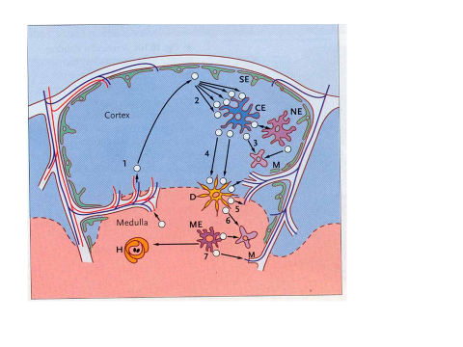
В коре образуются субпопуляции Т-клеток: сначала они одновременно экспрессируют маркеры хелперов/индукторов (CD4), киллеров/супрессоров (CD8) и РТК, затем - РТК и только один из маркеров. Более зрелые Т-клетки перемешаются в мозговое вещество.
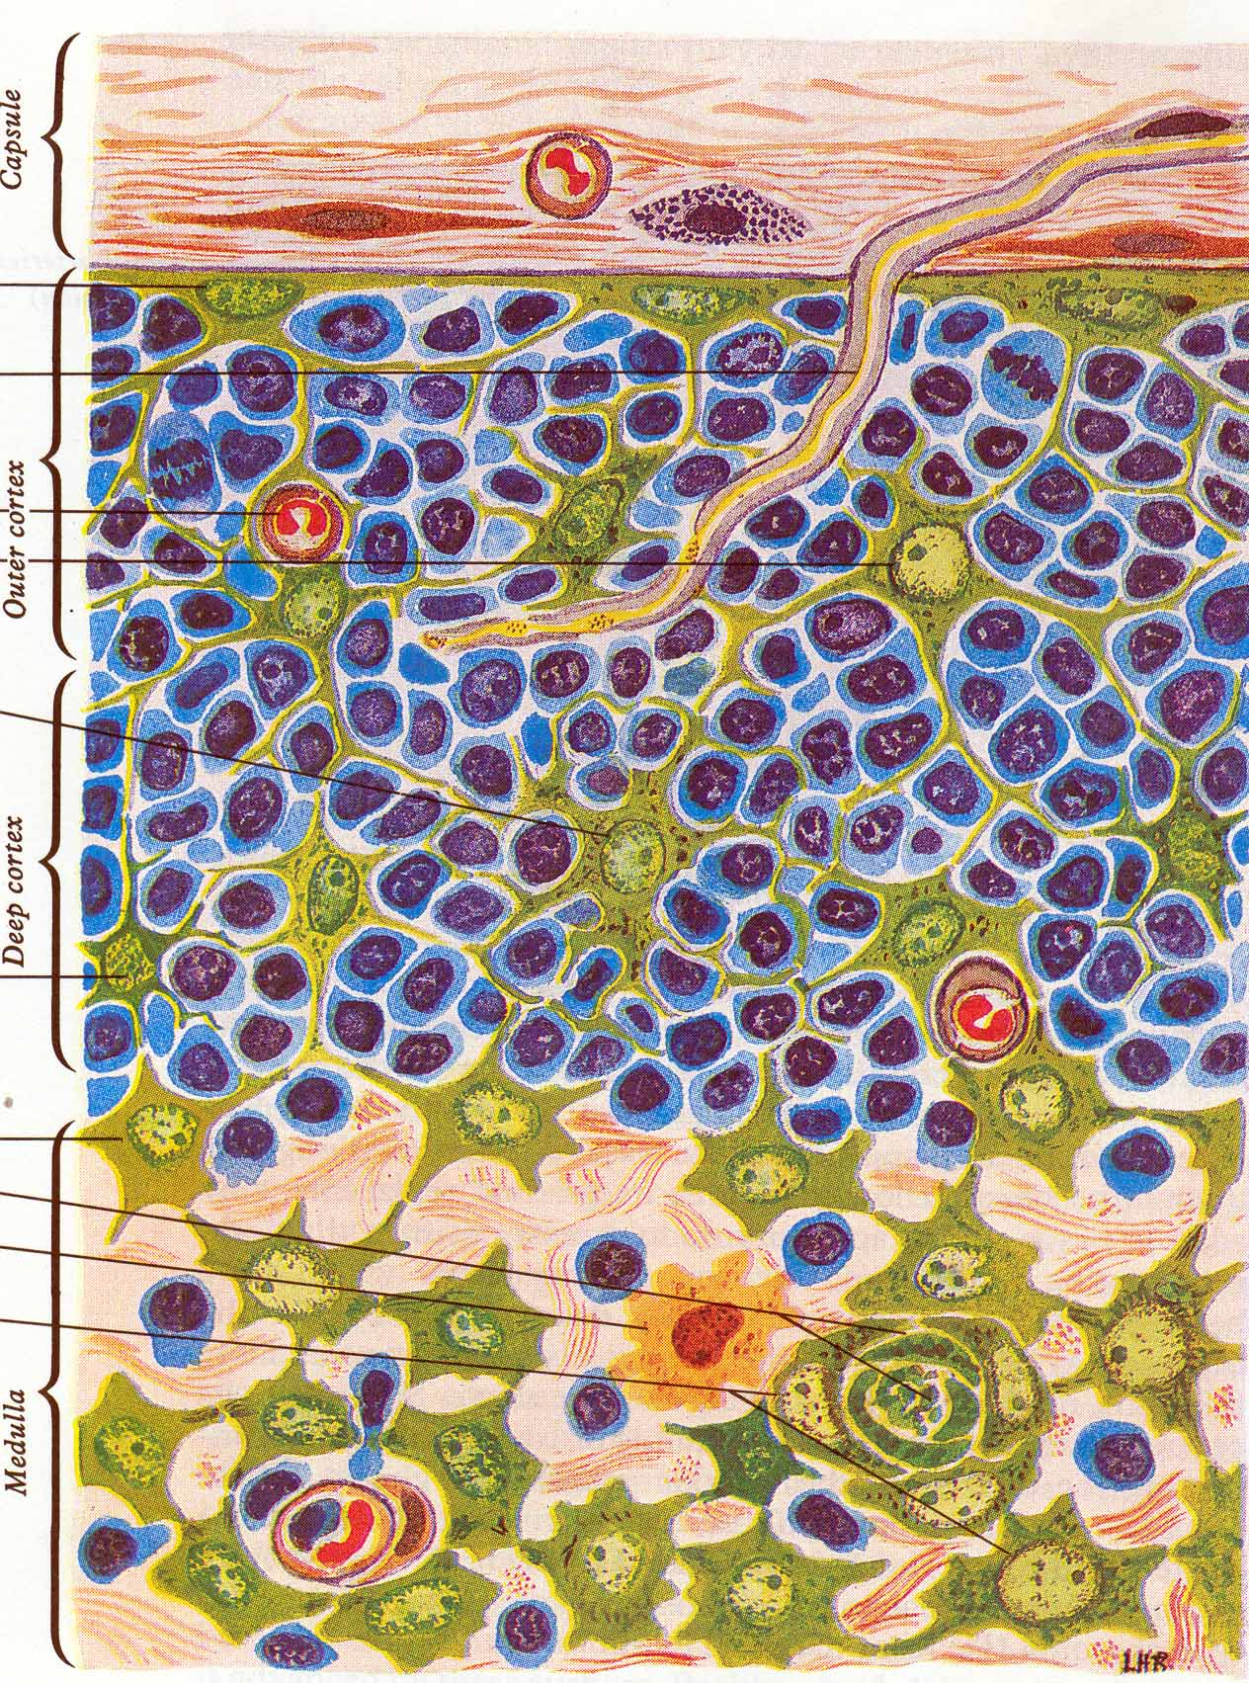
Эпителиоретикулярные клетки - светлые, оксифильные, со светлым ядром, крупным ядрышком и умеренно развитыми органеллами. Своими отростками они охватывают тимоциты, создавая микроокружение, необходимое для их деления и созревания. В корковом веществе имеется несколько особых вариантов эпителиальных клеток:
1)секреторные клетки (нескольких типов) - содержат в цитоплазме секреторные гранулы. Вырабатывают факторы, необходимые для созревания тимоцитов: тимозин, тимопоэтин, тимусный сывороточный фактор и др.
Первые два поступают также в кровь и способны оказывать действие вне тимуса, что позволяет рассматривать его как эндокринную железу;
2)"клетки-нянькии" - заключают в своей цитоплазме до нескольких десятков активно делящихся и часто гибнущих тимоцитов, изолируя их от окружающих клеток и участвуя, по-видимому, в их селекции;
3)периваскулярные клетки - охватывают уплощенными отростками капилляры и служат элементом гемато-тимусного барьера (имеется только в корковом веществе), предотвращающего воздействие циркулирующих в крови антигенов на созревающие тимоциты. В состав барьера входят :
(1)эндотелий капилляра (в некоторых участках также перициты);
(2)базальная мембрана капилляра;
(3)перикапилллрное пространство, содержащее волокна и макрофаги;
(4)базальная мембрана зпителиоретикулярных клеток;
(5)цитоплазма зпителиоретикулярных клеток, связанных десмосомами.
2. Мозговое вещество - светлее коркового, содержит меньшее количество более зрелых (малых) тимоцитов, нечувствительных к кортикостероидам, которые покидают тимус (проходя через стенку посткапиллярной венулы в кортико-медуллярной зоне) и заселяют Т-зависимые зоны периферических органов иммунной системы. Эпителиальные клетки - более крупные и многочисленные, чем в коре; в отдельных участках они, уплощаясь и ороговевая, накладываются друг на друга концентрическими слоями, образуя слоистые эпителиальные тельца (Гассаля) диаметром до 100 мкм и более .
Функция слоистых телец неясна; их размеры и число увеличиваются с возрастом и при стрессе.
ЛИМФАТИЧЕСКИЕ УЗЛЫ
Лимфатические узлы - периферические органы иммунной системы,
располагающиеся по ходу лимфатических сосудов. Имеют бобовидную форму; к выпуклой поверхности подходят приносящие лимфатические сосуды, в области ворот на вогнутой поверхности входят артерии и нервы и выходят выносящие лимфатические сосуды и вены. Покрыты соединительнотканной капсулой, от которой вглубь органа отходят трабекулы. Строма узлов образована трёхмерной сетью ретикулярных клеток, коллагеновых и ретикулярных волокон, а также макрофагами, антиген-представляющими клетками. В ее петлях располагаются элементы лимфоцитарного ряда. В каждом узле можно выделить корковое и мозговое вещество.
Корковое вещество состоит из наружной коры, расположенной под капсулой узла, и лежащей под ней глубокой коры (паракортикальной зоны).
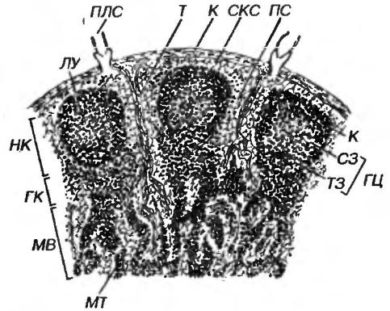
. Лимфатический узел. К - капсула, Т - трабекула, ПЛС - приносящий лимфатический сосуд, НК - наружная кора, ГК - глубокая кора(паракортикальная зона), МВ - мозговое вещество. ЛУ - лимфатический узелок: К - корона, ГЦ - герминативный центр, СЗ - светлая зона центра, ТЗ - темная зона центра, МТ - мозговые тяжи, СКС - субкапсуярный синус, ПС - промежуточный синус.

Наружная кора включает лимфоидную ткань, образующую лимфатические узелки (В-зависимые зоны) и межузелковые скопления, а также особые лимфатические сосуды - синусы, располагающиеся под капсулой и по ходу трабекул.
Лимфатический узелок (фолликул) представляет собой сферическое скопление лимфоидной ткани, наружную границу которого образует слой уплощенных ретикулярных клеток. Различают первичные и вторичные узелки.
Первичные узелки - компактные однородные скопления малых В лимфоцитов рециркулирующего пула, связанных с ретикулярными клетками и особым видом антиген-представляющих фолликулярно-дендритных клеток.
Имеется небольшое количество Т-клеток, макрофагов.
Первичные узелки встречаются в лимфатических узлах лишь в отсутствие антигенных воздействии (во внутриутробном периоде). Под влиянием антигенов превращаются во вторичные.
Вторичные узелки состоят из короны и герминативного центра.
Корона - скопление малых лимфоцитов на периферии узелка, полулунной формы на субкапсулярном полюсе и истончающееся до нескольких клеток на мозговом. Содержит В-клетки рециркулирующего пула и В-клетки памяти, а также незрелые плазматические клетки, мигрирующие из герминативного центра.
Герминативный центр развивается только под влиянием антигенной стимуляции. В нем происходит пролиферация и дифференцировка В-клеток в незрелые плазматические и В- клетки памяти в результате их взаимодействия с антигеном, фолликулярнодендритными клетками, Т-лимфоцитами (хелперами и супрессорами). Часть клеток, оказавшаяся неспособной к этим взаимодействиям, подвергается апоптозу и захватывается макрофагами. Из центра через глубокую кору в мозговые тяжи мигрируют незрелые плазматические клетки.
В разгар реакции на антиген герминативный центр включает темную зону (смежную с глубокой корой), и светлую зону (между темной и короной), содержащие делящиеся и дифференцирующиеся клетки. В светлей зоне рыхло располагаются более зрелые клетки, мигрировавшие в нее из темной, где они плотно прилежат друг к другу.
Межузелковая зона содержит малые лимфоциты и макрофаги; при антигенной стимуляции она почти полностью исчезает, замещаясь узелками.
Глубокая кора (паракортикальная зона) - Т-зависимая зона лимфатического узла. В ней осуществляются дозревание Т-клеток, поступивших из тимуса, а также их антиген-зависимая пролиферация и дифференцировка с формированием различных субпопуляций. Образована диффузной лимфоидной тканью, представленной Т-клетками, лежащими в петлях ретикулярной ткани и взаимодействующими с особым видом антиген-представляющих клеток - интердигитирующими клетками. Последние обладают цитоплазматическими отростками, охватывающими лимфоциты и проникающими между отростками соседних клеток. Встречаются также плазматические клетки, мигрирующие из узелков в мозговое вещество. Имеются лимфатические синусы (промежуточные) и посткапиллярные венулы с высоким эндотелием, который способен взаимодействовать с хоминг-рецепторами Т- и В-лимфоцитов, обусловливая их миграцию из сосудистого русла.
Мозговое вещество образовано ветвящимися в анастомозирующими тяжами лимфоидной тони (мозговыми тяжами), между которыми располагаются соединительнотканные трабекулы и мозговые лимфатические синусы.
Мозговые тяжи являются В-зависимой зоной и содержат многочисленные плазматические клетки и (в менышем числе) В-лимфоциты и макрофаги. Плазматические клетки могут длительно находиться в тяжах и активно секретировать антитела в лимфу или поступать в нее, а далее - в кровоток.
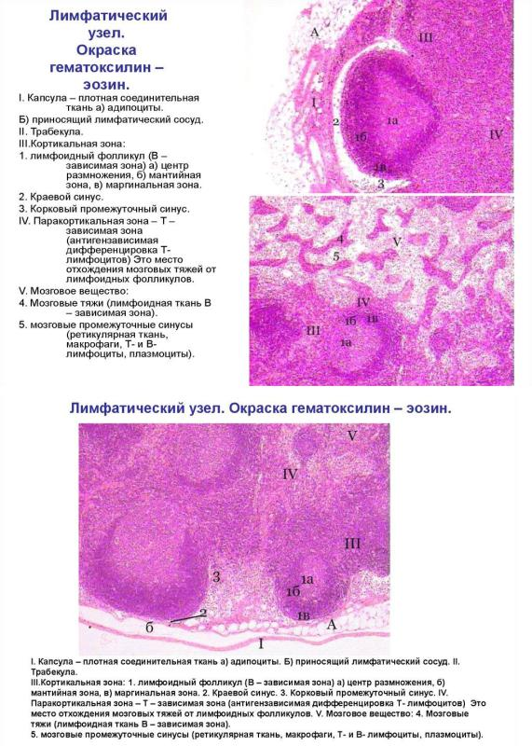
Лимфатические синусы - система особых внутриорганных лимфатических сосудов в корковом и мозговом веществе, обеспечивающая медленный ток лимфы через узел, в процессе которого она очищается (примерно на 99%) от содержащиеся в ней частиц (с извлечением антигенного материала) и обогащается антителами, клетками лимфоидного ряда и макрофагами.
Направление лимфотока в лимфатическом узле: из приносящих сосудов лимфа последовательно попадает в субкапсулярный, промежуточный и мозговой синусы, имеющие сходное строение, откуда (в воротах узла) направляется в выносящие сосуды.
Субкапсулярный (краевой, маргинальный) синус служит первым фильтрационным барьером для лимфы, попадающей в лимфатический узел. Он занимает щелевидное пространство между капсулой узла и наружной корой.
Выстлан особыми плоскими береговыми клетками, которые одни исследователи считают эндотелиальными, в другие - уплощенными ретикулярными. Эта выстилка лишена базальной мембраны, непрерывна со стороны капсулы, и прерывиста со стороны узелков, с многочисленными межклеточными щелями и подлежащим слоем маргинальных макрофагов. В просвете синуса находится сеть отростчатых ретикулярных клеток и волокон (замедляющая ток лимфы) с фиксированными на них и блуждающими макрофагами; имеются также многочисленные лимфоциты, плазматические клетки.
Промежуточный синус служит продолжением субкапсулярного и располагается между трабекулами и лимфоидной тканью наружной и глубокой коры.
Мозговой синус продолжает промежуточный синус и лежит между трабекулами и мозговыми тяжами.

Клиническое значение лимфатических узлов обусловлено не только их непосредственной ролью в развитии иммунных реакций, но возможностью возникновения в них очагов инфекции (распространяющейся лимфогенно), а также метастазов злокачественных опухолей. Множественное увеличение лимфатических узлов характерно для опухолей лимфоидной ткани.
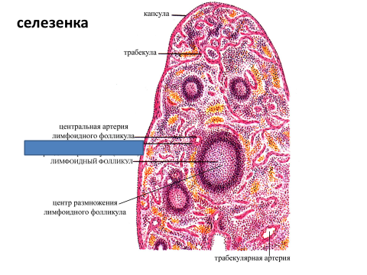
Селезенка - периферический и самый крупный орган иммунной системы,
располагающийся по ходу кровеносных сосудов. К ее основный функциям относятся.
1)участие в формировании гуморального и клеточного иммунитета, задержка антигенов, циркулирующих в крови;
2)разрушение старых и поврежденных эритроцитов и тромбоцитов;
3)депонирование крови и накопление тромбоцитов (до 1/3 общего их числа в организме).
Покрыта брюшиной и капсулой из плотной соединительной ткани, содержащей гладкомышечные клетки. От капсулы вглубь органа отходят трабекулы, анастомозирующие друг с другом. Паренхима (пульпа) включает два отдела с разными функциями: белую и красную пульпу

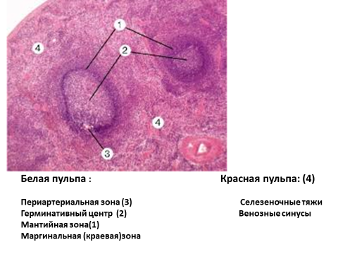
Белая пульпа (около 20% объема органа) представлена лимфоидной тканью,
расположенной по ходу артерий, и включает (1) лимфатическим узелки, (2) периартериальные лимфатическим влагалища (ПАЛВ) и (3) маргинальную зону
К ее функциям относят обеспечение: (а) улавливания из крови антигенов, (б) взаимодействия лимфоцитов с антигенами, антигенпредставляющими клетками и друг с другом, (в) начальных этапов антигензависимой пролиферации и дифференцировки.

(1) лимфатические узелки (фолликулы, мальпигиевы тельце)
располагаются по периферии ПАЛВ и по своей структурной и функциональной организации сходны с аналогичными образованиями в лимфатических узлах. Являются В-зависимой зоной селезенки.
(2)периартериальные лимфатические влагалище (ПАЛВ) окружают
центральные артерии, состоят из цилиндрических компактных скоплений лимфоидной ткани, содержащей лимфоциты, макрофаги, ретикулярные и
антиген-представляющие интердигитирующие клетки. Являются Т-зависимой
зоной селезенки.
(3)маргинальная зона располагается в виде тонкого слоя к периферии от ПАЛВ и узелков на границе белой и красной пульпы, рядом с маргинальным синусом и содержит лимфоциты (преимущественно В-клетки), ретикулярные клетки и макрофаги. В ее наружной части накапливаются незрелые плазматические клетки, мигрирующие в красную пульпу для дозревания.
Служит местом начального поступления в белую пульпу селезенки Т- и В-клеток
(направляющихся в дальнейшем в соответствующие зоны) н антигенов, которые здесь захватываются макрофагами.
Красная пульпа (около 75% объема органа) включает венозные синусы и селезеночные или пульпарные тяжи (Бильрота). К ее функциям относятся:
(а) депонирование зрелых форменных элементов крови;
(б) контроль состояния и разрушение старых и поврежденных эритроцитов и тромбоцитов;
(в) фагоцитоз инородных частиц;
(г) обеспечение дозревания лимфоидных клеток и превращения моноцитов в макрофаги.
(1)венозные синусы - тонкостенные анастомозирующие сосуды диаметром 12-50 мкм неправильной формы, образующие основную часть красной пульпы.
Выстланы эндотелиальными клетками необычной веретеновидной
(палочкообразной) формы с узкими (1-3 мкм) щелями между ними, через которые в просвет синусов из окружающих тяжей мигрируют форменные элементы. Снаружи эти клетки охвачены циркулярно идущими отростками ретикулярных клеток и ретикулярными волокнами; базальная мембрана имеется лишь в отдельных участках.
(2)селезеночные (пульпарные) тяжи - скопления форменных элементов крови (эритроцитов, тромбоцитов, лейкоцитов), а также макрофагов
иплазматических клеток, лежащие в петлях ретикулярной ткани между синусами, в просвет которых они постоянно мигрируют. Старые, патологически измененные или поврежденные форменные элементы, (в первую очередь, эритроциты) с измененными маркерами и неспособные к миграции в синус, целиком фагоцитируются и перевариваются макрофагами, которые в тяжах образуются из моноцитов. Усиленное разрушение эритроцитов в селезенке может приводить к развитию анемии.
Кровообращение в селезенке обладает рядом особенностей, обеспечивающих выполнение ее функций. В ворота органа входит селезеночная артерия, ветви которой проникают в трабекулы (трабекулярные артерии) и далее - в пульпу (пульпарные артерии). В пульпе адвентиция такой артерии замешается оболочкой из лимфоидной ткани, и артерия получает название центральной. Центральная артерия - мелкая, мышечного типа, по мере прохождения в белой пульпе отдает коллатерали в виде капилляров, снабжающих лимфоидную ткань и заканчивающихся в маргинальной зоне. Дистально центральная артерия утрачивает лимфоидную оболочку и, проникая в красную пульпу, разветвляется на 2-6 кисточковых артериолы, переходящие в эллипсоидные (гильзовые) капилляры (окружены эллисоидом или гильзой из ретикулярной ткани, лимфоцитов и макрофагов). Они изливают кровь непосредственно в венозные синусы (закрытое кровообращение) или между ними - в тяжи красной пульпы (открытое кровообращение), откуда она попадает в венозные синусы и далее в пульпарные н трабекулярные вены, собирающиеся в селезеночную вену.

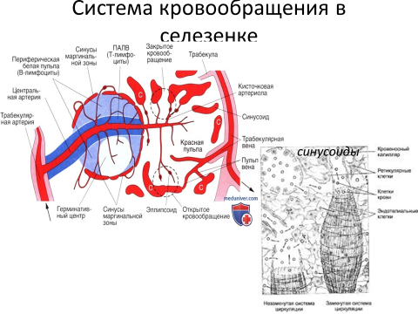
Соотношение объема крови, направляющейся в открытую и закрытую системы, зависит от видовой принадлежности и функционального состояния. Закрытое (быстрое) кровообращение обеспечивает транспорт крови и насыщение тканей кислородом, открытое (медленное) - депонирование форменных элементов крови, возможность их сортировки и отбора полноценных жизнеспособных форм, контакт макрофагов с форменными элементами и антигенами, внесосудистое дозревание лимфоидных клеток макрофагов.

ЕДИНАЯ ИММУННАЯ СИСТЕМА СЛИЗИСТЫХ ОБОЛОЧЕК

Эта система представлена скоплениями лимфоцитов в слизистых оболочках пищеварительного тракта, бронхов, мочеполовых путей, выводных протоков молочных и слюнных желез. Лимфоциты могут формировать одиночные или групповые лимфоидные узелки (миндалины, червеобразный отросток, групповые (агрегированные) лимфоидные узелки, или пейеровы бляшки, кишки). Лимфоидные узелки осуществляют локальную иммунную защиту названных органов. Общими для всех этих участков являются расположение лимфоцитов в рыхлой волокнистой соединительной ткани оболочек, покрытых эпителием, синтез антител, относящихся к IgA, в образовании которых участвуют как стимулированные антигенами В-лимфоциты и их потомки, плазматические клетки, так и эпителиоциты оболочек, вырабатывающие секреторный компонент IgA. Сборка молекулы иммуноглобулина происходит в слизи на поверхности эпителиоцитов, где они обеспечивают местную антибактериальную и противовирусную защиту. Располагающиеся в узелках Тлимфоциты осуществляют реакции клеточного иммунитета и регулируют деятельность Влимфоцитов.

МОРФОЛОГИЧЕСКИЕ ОСНОВЫ ЗАЩИТНЫХ РЕАКЦИЙ
ИММУННАЯ СИСТЕМА И КЛЕТОЧНЫЕ ВЗАИМОДЕЙСТВИЯ В ИММУННЫХ РЕАКЦИЯХ

Общая характеристика. Определение понятий Иммунная система объединяет органы и ткани, в которых происходит образование и взаимодействие клеток-иммуноцитов, выполняющих функцию распознавания генетически чужеродных субстанций (антигенов) и осуществляющих специфическую реакцию. Иммунная система обеспечивает поддержание генетической целостности и постоянства внутренней среды организма, выполняя функцию распознавания «своего» и «чужого». В основе этого лежат неспецифические (врожденные) и специфические (приобретенные) реакции с вовлечением большого разнообразия клеточных дифферонов тканей внутренней среды.
К неспецифической защите относят барьерные свойства кожи и слизистых оболочек, бактерицидность и уровень кислотности секретов ряда клеток, а также фагоцитоз чужеродных агентов. Ведущими клетками врожденного иммунитета являются макрофаги, нейтрофилы, базофилы и тучные клетки (см. выше, воспаление и регенерация).
В специфической защите против определенного возбудителя главными клетками являются специализированные лимфоциты, плазматические клетки, антигенпредставляющие макрофаги. Постоянно перемещающиеся лимфоциты осуществляют «иммунный надзор». Они способны «узнавать» чужие макромолекулы бактерий и клеток различных тканей многоклеточных организмов и осуществлять специфическую защитную реакцию. Для понимания роли отдельных клеток в иммунных реакциях необходимо прежде всего дать определение некоторым понятиям иммунитета.
Иммунитет (от лат. immunitus - освобождение, избавление от чего-либо) - это защита организма от всего генетически чужеродного: микробов, вирусов, чужих клеток или генетически измененных собственных клеток.
Антигены - это сложные органические вещества, способные при поступлении в организм человека и животных вызывать специфический иммунный ответ. Свойствами антигенов обладают бактерии, вирусы, паразиты, чужеродные клетки и ткани, мутационно изменившиеся собственные клетки тела (например, раковые), продукты жизнедеятельности чужеродных клеток - белки, полисахариды, полипептиды, а также искусственные высокополимерные соединения.
Антитела - это сложные белки, синтезируемые В-лимфоцитами и плазмоцитами, способные специфически соединяться с соответствующими антигенами (например, с 421 бактериальными) и обезвреживать их. Обнаружение антител в глобулиновой фракции белков крови обусловило их название - иммуноглобулины (Ig). Выявлено несколько классов иммуноглобулинов - IgG, IgM, IgA, IgD, IgE (табл. 14.1).
Комплемент - группа белков, содержащихся в свежей сыворотке крови человека и животных, активизирующихся в тех случаях, когда антитело связывается с антигеном. Этот процесс приводит к лизису определенных типов клеток (лизис, опосредованный комплементом) или к образованию биологически активных веществ из белков комплемента, которые, прикрепляясь к бактериям, облегчают их фагоцитоз нейтрофилами. Эти вещества называют опсонинами.
Молекулы гистосовместимости. Практически все тканевые клетки организма экспрессируют молекулы гистосовместимости, которые доступны для опознавания клетками иммунной системы. Это важный механизм для того, чтобы специализированные клетки иммунной системы (Т-лимфоциты) могли распознать «свои» и «чужие» клетки. В связи с тем, что молекула в составе клетки одного организма, будучи внесенная в другой, вызывает реакцию отторжения, она получила название антиген гистосовместимости, или главная молекула гистосовместимости (ГКГ). Последняя бывает двух классов - I и II.
Молекула гистосовместимости I класса является гликопротеином. Гены, кодирующие молекулярную организацию трансмембранного белка, расположены на 6-й хромосоме в области, которая получила название главный комплекс гистосовместимости (англ. МНС - major histocompatibility complex)..
Основная биологическая роль молекулы гистосовместимости I класса - дать возможность Т-лимфоцитам с помощью своих Т-клеточных рецепторов распознать «свои» и «чужие» клетки. Информацию об этом несет разнообразный по составу и последовательности расположения аминокислот низкомолекулярный белок - эпитоп. Это фрагмент, возникший из белков, присутствующих внутри клетки. Среди них могут быть: а) фрагменты собственных белков, тогда они не вызывают ответной реакции со стороны специализированных Т-лимфоцитов; б) молекулы белка, кодируемые вирусом; в) молекулы белка, кодируемые мутантным геномом раковой клетки организма. В случае появления двух последних происходит реакция клетки, несущей чужеродный эпитоп, с Тлимфоцитом, который называется цито-токсическим. Суть реакции заключается в следующем. Цитотоксические лимфоциты имеют рецепторы, с помощью которых осуществляется мониторинг практически всех клеток организма (за исключением тех, которые отделены от лимфоцитов специальными гематотканевыми барьерами). Они имеют специфические рецепторы - Т-клеточные, с помощью которых взаимодействуют с эпитопом тканевой клетки, и особые рецепторы, представленные поверхностными гликопротеинами, которые выявляются моно-клональными антителами CD8 (от англ. cluster of differentiation по номенклатуре, принятой в иммуноцитохимии рецепторов). Если Т-лимфоциты маркируются моноклональным антителом CD8, то они называются CD8+ Т-лимфоцитами, цитотоксическими, или киллерами. Последние связываются только с молекулой гистосовместимости I класса. В случае обнаружения чужеродного эпитопа происходит молекулярное взаимодействие в области контакта рецепторов, что является сигналом к запуску механизмов разрушения клетки, синтезирующей чужеродный белок. Это проявляется секрецией в межклеточное пространство белков - перфоринов, которые в виде трансмембранных белков встраиваются в плазмолемму чужеродной клетки, формируют поры, которые способствуют набуханию и распаду клетки. Кроме того, цитотоксические лимфоциты способны активизировать своими биологически активными веществами ферменты апоптоза через рецепторы чужеродной клетки. Существуют и другие механизмы цитотоксического действия данной субпопуляции лимфоцитов на мишени. Все это характеризует реакции клеточного иммунитета. Продукты (антигены) ГКГ I класса есть у всех соматических клеток кроме эритроцитов, нейронов, гистологических элементов трофобласта.
Молекула гистосовместимости II класса л экспрессирует-ся не на всех клетках - только на антигенпредставляющих клетках (мак рофагах, дендритных клетках, В-лимфоцитах и активированных Т-лимфоцитах). С молекулой II класса могут взаимодействовать лимфоциты, которые имеют на своей поверхности другой - специальный - рецептор класса CD4. К ним относятся CD+4 Т-лимфоциты, или Т-хелперы. Последние вместе с анти-генпредставляющими клетками и В-лимфоцитами отвечают за формирование иммунной реакции, которая проявляется синтезомиммуноглобулинов, или антител, циркулирующих в крови и тканевой жидкости, что составляет суть гуморального иммунитета.
Характеристика иммунокомпетентных клеток.
Согласно клонально-селекционной теории иммунитета, в органах кроветворения формируются многочисленные группы (клоны) лимфоцитов, генетически запрограммированные реагировать на один или несколько антигенов. Поэтому каждый конкретный антиген оказывает избирательное действие, стимулируя только те лимфоциты, которые могут связываться с данным антигеном. При первой встрече с антигеном (первичный ответ) лимфоциты стимулируются и подвергаются трансформации в бластные формы, которые способны к пролиферации и дифференцировке в иммуноциты. В лимфоците хроматин ядра становится менее плотным, появляется ядрышко, увеличивается объем цитоплазмы, начинается синтез новых РНК и белков. Так возникают лимфобласты, которые делятся 2-4 раза в сутки в течение 3-5 сут. Из одной клетки возникают до 1000 дочерних клеток той же специфичности. Для развития специфического иммунитета требуется от 4 до 7 сут. В результате бласттрансформации Т-лимфоцитов появляются: 1) Т-клетки-киллеры(цитотоксические) - основные эффекторные клетки иммунитета, они разрушают чужеродные клетки-мишени и обеспечивают генетическое постоянство внутренней среды организма, защищая его от вторжения чужеродных клеток, новообразований, аутоиммунных заболеваний; 2) Тклетки-хелперы,участвующие в процессах межклеточной кооперации с В-лимфоцитами, без чего невозможна трансформация В-лимфоцитов в плазмоциты; 3) Т-клеткисупрессоры, блокирующие антителообразование В-лимфоцитами при аутоиммунных реакциях; 4) клетки памяти - это лимфоциты, возвращающиеся в неактивное состояние, но несущие информацию (память) о встрече с конкретным антигеном. При повторном введении данного антигена они способны обеспечивать быстрый иммунный ответ большей интенсивности (вторичный ответ) вследствие усиленной пролиферации лимфоцитов и образования иммуноцитов.
В результате бласттрансформации В-лимфоцитов появляются плазматические клетки, секретирующие антитела и клетки памяти..
Эффекторные клетки имеют ограниченный срок жизни, и, когда антиген удален, большинство клеток подвергается апоптозу.
Естественные киллерные клетки . Среди лимфоцитов в крови, кроме Т-киллеров, имеются NK-клетки. Это большие лимфоциты диаметром 12-15 мкм, имеют дольчатое ядро и азурофильные гранулы (лизосомы) в цитоплазме. Клетки содержат гранулы с перфорином и гранзимами и убивают клетки-мишени сходным с Т-киллерами образом. Они распознают и уничтожают клетки, которые в данный момент не экспрессируют или содержат измененные молекулы ГКГ I. Мишенями для них являются зараженные вирусами, стареющие и опухолевые клетки, а также ткани трансплантата. Эти клетки образуют первую линию защиты против чужеродных клеток, действуют немедленно, быстро разрушая клетки. Т-киллеры образуют вторую линию защиты, так как для их развития из неактивных Т-лимфоцитов требуется время, поэтому они вступают в действие позже NK.
Различают антигеннезависимую и антигензависимую дифференцировку и специализацию В- и Т-лимфоцитов.
Антигеннезависимая пролиферация и дифференцировка генетически запрограммированы на образование клеток, способных давать специфический тип иммунного ответа при встрече с конкретным антигеном благодаря появлению на плазмолемме лимфоцитов особых «рецепторов». Она совершается в центральных органах иммунитета (тимус, костный мозг или фабрициева сумка у птиц) под влиянием специфических факторов, вырабатываемых клетками, формирующими микроокружение (ретикулярная строма или эпителиальные клетки в тимусе). В этом случае развитие завершается образованием клеток, готовых к распознаванию антигенов, но еще не встречавшихся с ними. Такие лимфоциты называют «наивными».
Антигензависимая пролиферация и дифференцировка Т- и В-лимфоцитов происходят при встрече с антигенами в периферических лимфоидных органах, при этом образуются эффекторные клетки и клетки памяти. Образующиеся Т-лимфоциты составляют пул долгоживущих, рецирку-лирующих лимфоцитов, а В-лимфоциты - короткоживущих клеток.

Взаимодействия клеток в гуморальном иммунном ответе.
Гуморальный иммунный ответ обеспечивают макрофаги (антигенпрезентирующие клетки), Т-хелперы и В-лимфоциты. Попавший в организм антиген поглощается макрофагом. Макрофаг расщепляет его на фрагменты, которые в комплексе с молекулами ГКГ класса II появляются на поверхности клетки. Такая обработка антигена макрофагом называется процессированием антигена. Для дальнейшего развития иммунного ответа на антиген необходимо участие Тхелпера (Тх), но прежде Тх должны быть активированы сами. Эта активация происходит тогда, когда антиген, обработанный макрофагом, распознается Тх. «Узнавание» Тх клеткой комплекса «антиген + молекула ГКС II класса» на поверхности макрофага (т. е. специфичное взаимодействие рецептора этого Т-лимфоцита со своим лигандом) стимулирует секрецию интерлейкина-1 (ИЛ-1) макрофагом. Под воздействием ИЛ-1 активизируются синтез и секреция ИЛ-2 Тх-клеткой. Выделение Тх-клеткой ИЛ-2 стимулирует ее пролиферацию. Такой процесс может быть расценен как аутокринная стимуляция, так как клетка реагирует на тот агент, который сама синтезирует и секретирует. Увеличение численности Тх необходимо для реализации оптимального иммунного ответа. Тх активируют В-клетки путем секреции ИЛ-2. Активация В-лимфоцита происходит также при прямом взаимодействии антигена с иммуноглобулиновым рецептором В-клетки. В-лимфоцит сам процессирует антиген и представляет его фрагмент в комплексе с молекулой ГКС II класса на клеточной поверхности. Этот комплекс узнает уже задействованный в иммунной реакции Тх. Узнавание рецептором Тх-клетки комплекса антиген-молекула ГКГ II класса на поверхности В-лимфоцита приводит к секреции Тх-клеткой интерлейкинов - ИЛ-2, ИЛ-4, ИЛ-5, ИЛ-6, γ-интерферона (γ-ИФН), под действием которых В-клетка размножается и дифференцируется с образованием плазматических клеток и В-клеток памяти. Так, ИЛ-4 инициирует активацию В-клетки, ИЛ-5 стимулирует пролиферацию активированных В клеток, ИЛ-6 вызывает созревание активированных В-клеток и превращение их в плазматические клетки, секретирующие антитела. Интерферон привлекает и активирует макрофаги, которые начинают более активно фагоцитировать и разрушать внедрившиеся микроорганизмы. Передача большого количества переработанных макрофагом антигенов обеспечивает пролиферацию и дифференцировку В-лимфоцитов в направлении образования плазматических клеток, вырабатывающих специфические антитела на конкретный вид антигена. Т-супрессоры (Тс) подавляют способность лимфоцитов участвовать в выработке антител и таким образом обеспечивают иммунную толерантность, т. е. нечувствительность к определенным антигенам. Они регулируют количество образующихся плазматических клеток и количество антител, синтезируемых этими клетками. Показано, что супрессоры могут действовать подавляюще также на реакции клеточного иммунитета.
Из стимулированных В-лимфоцитов образуются В-лимфобласты, которые размножаются, часть из них приобретают способность к синтезу антител и становятся плазмобластами, превращающимися в последующем в проплазмоциты и плазмоциты.
Для оптимального развития иммунных реакций при действии большинства антигенов необходимо участие макрофагов как в первой индуктивной фазе иммунитета, когда они стимулируют лимфоциты, так и в его конечной фазе (продуктивной), когда они участвуют в выработке антител и разрушении антигена. Антигены, фагоцитированные макрофагами, вызывают более сильный иммунный ответ по сравнению с теми, которые не фагоцитированы ими. Макрофаги способны фагоцитировать как растворимые (например, белки), так и корпускулярные антигены. Корпускулярные антигены вызывают более сильный иммунный ответ. Некоторые виды антигенов, например пневмококки, содержащие на поверхности углеводный компонент, могут быть фагоцитированы после предварительной опсонизации. Фагоцитоз значительно облегчается, если антигенные детерминанты чужеродных клеток опсонизированы, т. е. соединены с антителом или комплексом антитела и комплемента. Процесс опсонизации обеспечивается присутствием на плазмолемме макрофага рецепторов, которые связывают часть молекулы антитела (Fc-фрагмент) или часть комплемента. С плазмолеммой макрофага у человека непосредственно могут связываться только антитела класса IgG, когда они находятся в комбинации с соответствующим антигеном. IgM могут связываться с плазмолеммой макрофага в присутствии комплемента. Макрофаги способны «распознавать» растворимые антигены, например гемоглобин.
В коже, слизистых оболочках, В-зонах лимфатических узлов и селезенки имеются специализированные макрофаги организма (дендритные клетки), на поверхности многочисленных отростков которых сохраняются антигены, попадающие в организм и передающиеся соответствующим клонам В-лимфоцитов. В Т-зонах лимфоидных фолликулов расположены интерди-гитирующие клетки, влияющие на дифференцировку клонов Т-лимфоцитов. Дендритные клетки имеют длинные ветвящиеся отростки, проникающие между другими клетками, и имеют большую площадь поверхности, на которой могут удерживать антигены в течение нескольких лет. В отличие от макрофагов, их способность к фагоцитозу более слабая. Одной из разновидностей дендритных клеток являются клетки Лангерганса кожи (внутриэпидермальные макрофаги) и слизистых оболочек.. Дендритные клетки, находящиеся в коже, слизистых оболочках и маргинальных зонах белой пульпы селезенки, относят к незрелым. Мигрируя в участки повреждения тканей, опухолевого роста или попадания микробов, они поглощают антигены и начинают созревать. Зрелые клетки мигрируют в Т-клеточные зоны лимфатических узлов или белой пульпы селезенки, становясь антигенпредставляющими дендритными клетками, активирующими Т-лимфоциты. Дендритные клетки костномозгового происхождения подразделяются на миелоидные и лимфоидные клетки. К миелоидным относят дендритные клетки, располагающиеся в коже, слизистых оболочках и в интерстиции органов. Лимфоидные дендритные клетки обнаружены в лимфатических узлах, селезенке и тимусе. В тимусе они отвечают за выбраковку Т-лимфоцитов, агрессивных к собственным антигенам (отрицательную селекцию).
Таким образом, макрофаги и их разновидности принимают непосредственное активное участие в кооперативном взаимодействии клеток (Т- и В-лимфоцитов) в иммунных реакциях организма.

